Información de prensa
2025-107

Schmitz Cargobull AG
Schmitz Cargobull recibe por tercera vez el sello de calidad por su sistema telemático sostenible para semirremolques
El Instituto Alemán de Sostenibilidad y Economía ha vuelto a condecorar a Cargobull Telematics GmbH, filial de Schmitz Cargobull dedicada al campo de la ecología, la economía y la competencia social.

Febrero 2025 — Al igual que en 2021 y en 2023, este año la filial de Schmitz Cargobull Cargobull Telematics GmbH ha sido premiada con el sello Assured Sustainability (sostenibilidad asegurada) del Instituto Alemán de Sostenibilidad y Economía.

El certificado confirma que la empresa actúa de manera ejemplar en términos de sostenibilidad y organiza todos sus procesos de forma económicamente sostenible. Esto incluye la calidad de los productos, los servicios y el asesoramiento, así como una responsabilidad ecológica y social y una futura orientación económica. Las competencias específicas en sostenibilidad en medioambiente, energía, asuntos sociales, economía y regionalidad se verificaron mediante auditorias in situ.

El sistema telemático TrailerConnect® también mantiene el certificado. Las empresas de transporte que usan este sistema se benefician de unos altos estándares de sostenibilidad y seguridad. Al usar sensores de gran calidad, los datos de medición importantes como son la temperatura, el tipo de presión, el rendimiento de frenos y la carga de eje se transmiten constantemente a la plataforma central y les proporcionan a los operadores de flotas información a tiempo real sobre el estado de la flota. El intercambio controlado de datos permite compartir datos con varias partes a lo largo de la cadena de suministro. Esto contribuye a optimizar las rutas y al mantenimiento de los vehículos, lo que a su vez contribuye a aumentar la eficiencia.

2025-107

Con el sistema certificado TrailerConnect® los operadores de flotas pueden mejorar significativamente su posición en concursos públicos o auditorias según la norma ISO 14001 sobre gestión ambiental, la norma ISO 50001 sobre gestión energética o la norma ISO 16247 sobre auditorías energéticas. Esto también se aplica a los consignadores que requieran pruebas de la sostenibilidad de una empresa
o para una empresa que quiera otorgar contratos.

Con más de 20 años de experiencia en el desarrollo y marketing de su propio sistema telemático TrailerConnect® y con más de 110 000 unidades telemáticas activas en la actualidad, Cargobull Telematics GmbH está fijando los estándares en las carreteras de Europa. Como filial de plena propiedad de Schmitz Cargobull AG, es uno de los proveedores líder de servicios de telemática de remolques y productos digitales innovadores para la industria del transporte. Además de desarrollar sus propios hardware y software, Cargobull Telematics ofrece una amplia gama de servicios de telemática de remolques, entre ellos, servicios de consultoría en el campo de gestión de interfaz de datos y de los procesos de gestión de transporte y flota. Estos servicios se adaptan a las necesidades particulares de cada cliente y están disponibles en toda Europa.

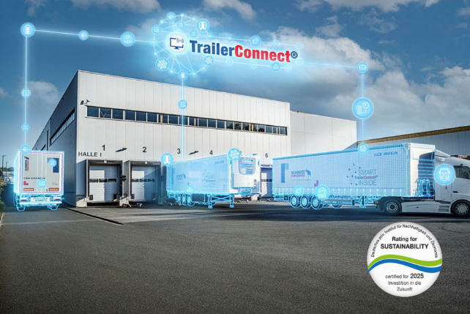

Sobre Schmitz Cargobull
Schmitz Cargobull es el principal fabricante de semirremolques para mercancías a temperatura controlada, mercancía general y mercancía a granel en Europa, y es pionero en soluciones digitales para servicios de remolques y conectividad mejorada. La empresa también fabrica equipos de frío para semirremolques con caja refrigerada para el transporte de mercancías a temperatura controlada. Schmitz Cargobull, que cuenta con una amplia gama de servicios que van desde la financiación, el suministro de repuestos, los contratos de servicio y las soluciones telemáticas hasta la comercialización de vehículos usados, ayuda a sus clientes a optimizar el coste total de la propiedad y la transformación digital. Schmitz Cargobull se fundó en 1892 en la Llanura de Münster, Alemania. Esta empresa familiar fabrica alrededor de 60 000 vehículos al año, cuenta con más de 6000 empleados y facturó alrededor de 2400 millones de euros en el ejercicio 2023/24. La red de producción internacional cuenta actualmente con diez fábricas en Alemania, Lituania, España, Inglaterra, Turquía, Eslovaquia y Australia.

El equipo de prensa de Schmitz Cargobull:
Anna Stuhlmeier +49 2558 81-1340 I anna.stuhlmeier@cargobull.com
Andrea Beckonert +49 2558 81-1321 I andrea.beckonert@cargobull.com
Silke Hesener +49 2558 81-1501 I silke.hesener@cargobull.com

